1.點選『學生專區』
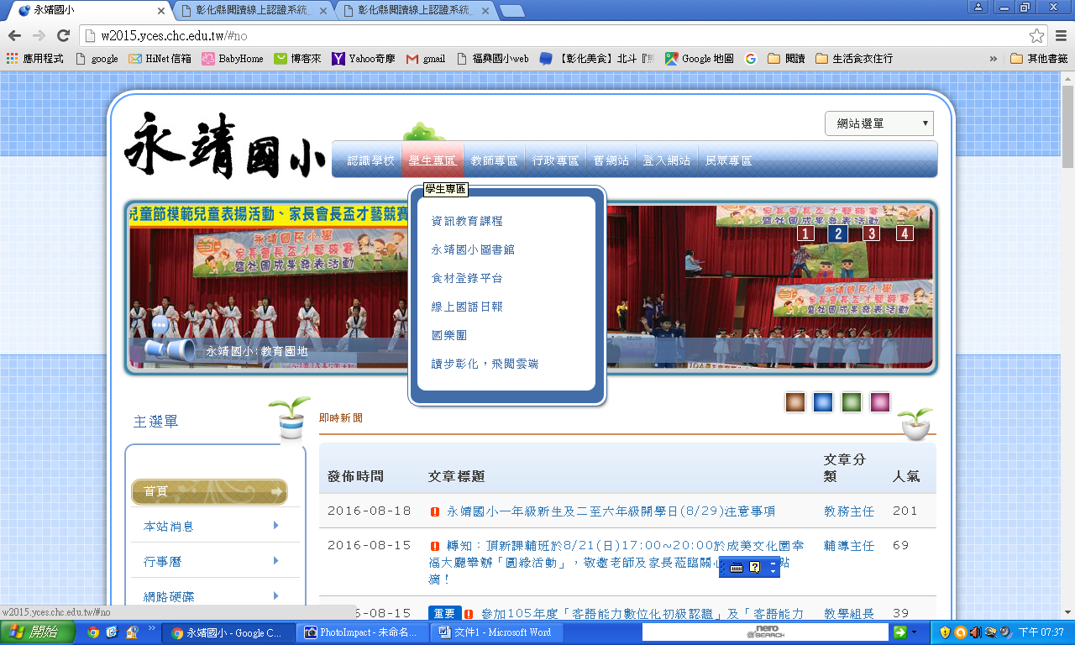

2.點選『讀步彰化 飛閱雲端』
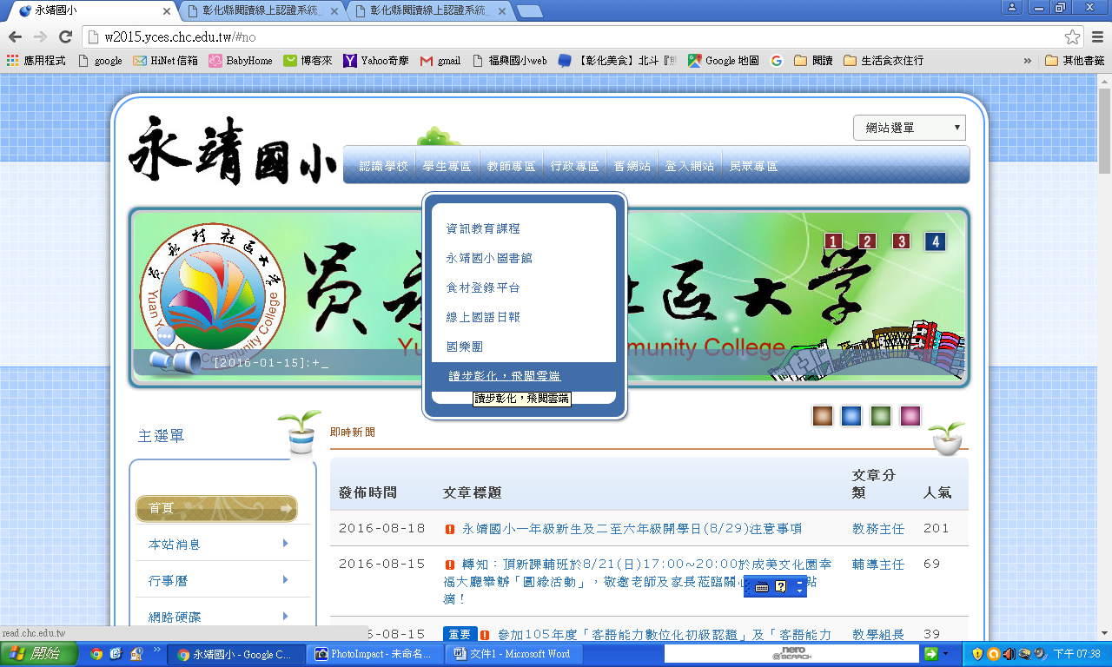
3.點選『Enter』
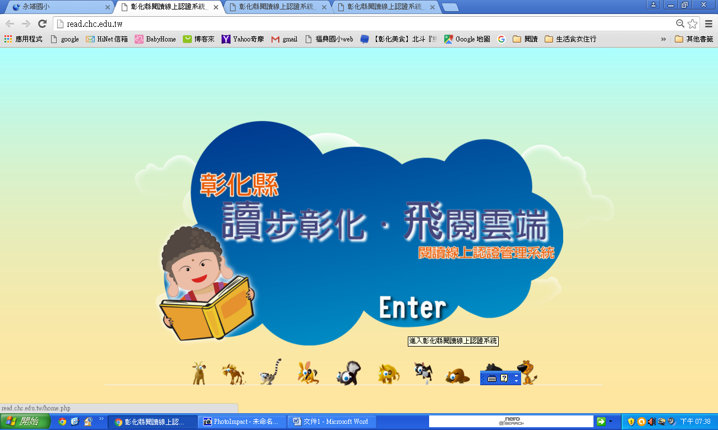
4.輸入『帳號(身分證字號)與密碼(預設0000)』
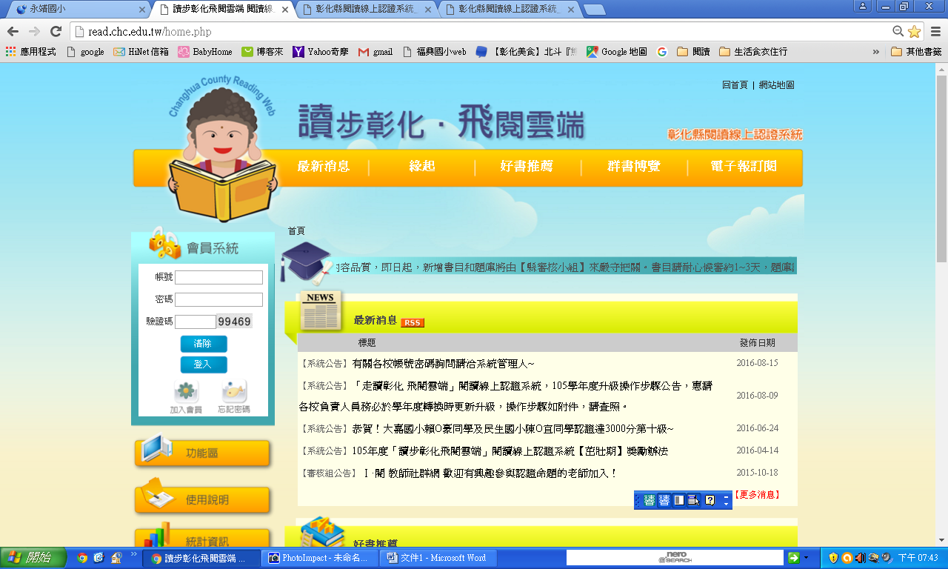
5.輸入『驗證碼』與登入
6.點選『認證專區』與『中文圖書認證』
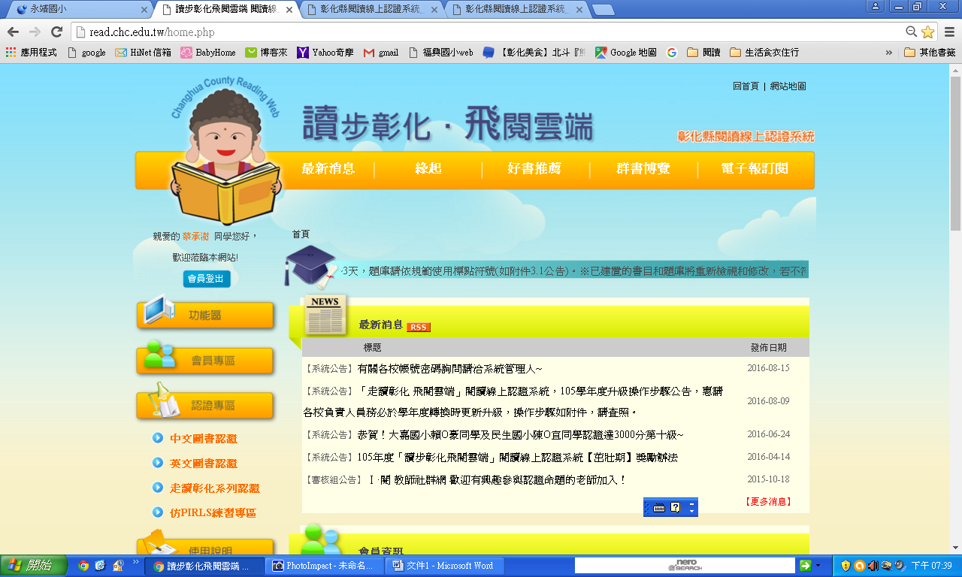

7.輸入自己所要認證的書名
